**Wenen**

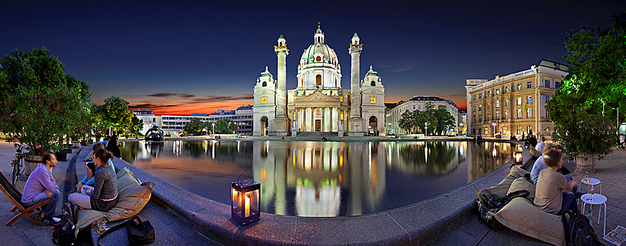

**Karlsplatz**

* Karlsplatz, een van de grootste pleinen van Wenen wordt voor een groot deel ingenomen door het Resselpark.
* 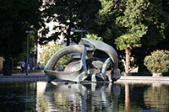Het park wordt gedomineerd door een prachtige barokke kerk, de Karlskirche, en meerdere culturele instellingen zoals het Musiekverein en Kunstlerhaus liggen aan het plein.

Hill arches van Henry Moore

* De westelijke zijde van Karlsplatz wordt vooral beheerst door autoverkeer en is enkel interessant vanwege het nabije Secession gebouw en de Naschmarkt, de bekendste markt van Wenen.
* De oostelijke zijde van Karlsplatz wordt voor het grootste deel ingenomen door het Resselpark, een bomenrijk park met heel wat standbeelden van bekende Oostenrijkers.
* Het park is vaak erg druk vanwege de toegang tot het grote ondergrondse metrostation Karlsplatz.

**Karlsplatz Paviljoenen**

* 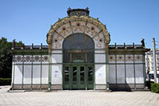De belangrijkste bezienswaardigheid in het park zijn de twee paviljoenen die toegang gaven tot de Stadtbahn, de voorganger van de Weense metro.
* De twee paviljoenen werden gebouwd in 1898-1899 door Otto Wagner.
* Ze stonden oorspronkelijk in de nabijgelegen Academiestrasse, maar werden in 1960 naar de huidige locatie in het Resselpark gebracht.
* Een van de paviljoenen biedt nu onderdak aan een café en het andere wordt gebruikt voor exposities.
* Het verfijnde ontwerp van de paviljoenen was bedoeld als een toespeling op de nabije Karskirche.
* Marmeren platen in een groen geschilderd ijzeren geraamte zijn versierd met goudkleurige zonnebloemen en afgewerkt met een vergulde omlijsting.

**Karlskirche**

* 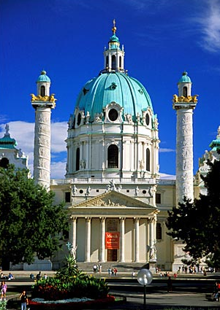De magnifieke Karlskirche, een barokke kerk die in 1713 werd ontworpen in opdracht van keizer Karel VI, kijkt uit over Resselpark.
* De kerk werd gebouwd tussen 1716 en 1737 naar een ontwerp van Fischer von Erlach, die duidelijk beïnvloed werd door de architectuur die hij bewonderd had tijdens een eerdere reis naar Rome.
* Het ontwerp van de twee triomfzuilen werd duidelijk gebaseerd door de Zuil van Trajanus.
* De reliëfs op de zuilen tonen scènes uit het leven van St. Carolus Borromeus, aan wie de kerk gewijd is.
* Een groot modern beeld gemaakt door Henry Moore siert de vijver voor de Karlskirche. Het beeld werd in 1978 aan de stad Wenen geschonken door de befaamde kunstenaar.

**Musikverein en Künstlerhaus**

* Ten zuiden van het Resselpark ligt de Technische Hochschule, een school die gehuisvest is in een imposant gebouw met een neo-klassieke façade versierd met grote standbeelden.
* 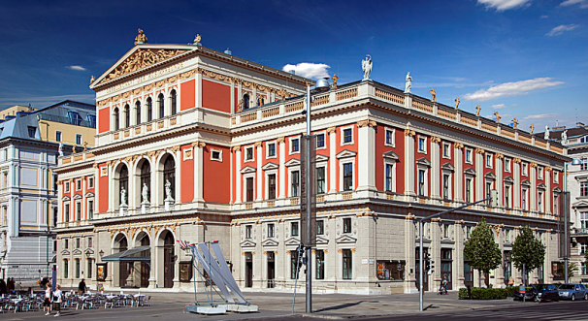Twee bekende Weense culturele instellingen grenzen aan het noorden van het park: het Musikverein en het K ünstlerhaus.
* Het Musikverein, een concertzaal, is de thuisbasis van de Wiener Philharmoniker.
* Het neo-klassieke gebouw werd ontworpen door Theophil von Hansen en werd voltooid in 1869.
* Naast het Musikverein ligt het Künstlerhaus, een tentoonstellingsruimte die voor het eerst de deuren opende in 1868.

**Historisch Museum**

* 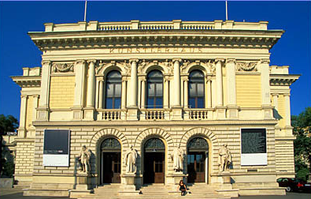Het Historisches Museum der Stadt Wien is gevestigd in een saai naoorlogs gebouw gelegen aan de oostzijde van het plein, naast de Karlskirche.
* Hier vind je een verzameling archeologische ontdekkingen uit het Romeinse tijdperk evenals Ottomaanse o bjecten die buitgenomen werden na de belegering van Wenen door de Ottomanen in 1683.
* Daarnaast zijn er heel wat schilderijen, schaalmodellen, prentkaarten en foto's die een beeld geven van Wenen door de eeuwen heen.
* Enkele vermeldenswaardige voorwerpen zijn onder andere de gotische glasramen uit de Stephansdom - gered van een brand in 1945 - en gereconstrueerde appartementen van bekende inwoners van Wenen, zoals de architect Adolf Loos.

**Secession Gebouw**

* Het museum bezit ook een verzameling kunst, waaronder werken van beroemde Weense kunstenaars zoals Gustav Klimt en Egon Schiele.
* 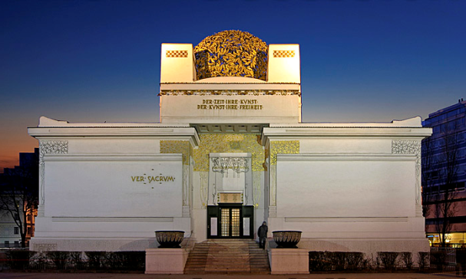Meer werken van deze kunstenaars kunnen bezichtigd worden in het Secession gebouw, gelegen aan de westelijke kant van Karlsplatz, in de richting van de Naschmarkt.
* Het opmerkelijke gebouw werd ontworpen door Joseph Maria Olbrich in de Jugendstil stijl, de lokale versie van Art Nouveau.
* Het werd in 1898 gebouwd als het hoofdkwartier van de Secession, een kunststroming die de banden met de klassieke kunst wilde verbreken.
* De bekendste voorstander van deze beweging was Gustav Klimt, van wie verscheidene kunstwerken terug zijn te vinden in het Secession gebouw.
* Het bouwwerk wordt bekroond met een bol die bestaat uit vergulde in elkaar verstrengelde lauriersbladen. Bloemmotieven en kleine beelden versieren de wit geschilderde gevels.

## De vier jaargetijden

* Toen de Venetiaan Antonio Vivaldi zich 1740 - drie jaar na de voltooiing van de Karlskerk - in Wenen vestigde, heeft hij wel ook dit buitengewone sacrale bouwwerk bewonderd.
* Want zo min mogelijk een tegenwoordige mens mag ontkomen aan de unieke architectuur, zo geweldig en indrukwekkend, maar ook vreemdsoortig - zelfs in de aan architectuur zo rijke keizerlijke stad Wenen - moest de Karlskerk een mens uit de 18de eeuw aandoen.
* Vivaldi zelf maakte in Wenen niet zijn fortuin:
* Berooid overleed hij op 28 juli 1741 en werd op de “Spitaller Gottesacker” bijgezet.
* Slechts weinige meter verwijderd van de Karlskerk is dit heden ten dage de locatie van de Technische universiteit.
* Vivaldi’s graf is dus zoals dat van Mozart niet bewaard, zijn gebeente is spoorloos verdwenen.
* In tegenstelling met de allerwegen vereerde Mozart rappelleert er nog maar een enkele stenen gedenkplaat Vivaldi. “De vier jaargetijden” zijn vier revolutionaire vioolconcerten; elk concert portretteert een jaargetijd.
* Vier gedichtjes (naar alle waarschijnlijkheid van Vivaldi zelf geschreven) zijn de voorbeelden van deze meesterwerken, die ons de weg wijzen in hun eigen wereld met wilde onweren en bliksems, barstend ijs en vogelgekweel, slapende herdersjongen, een jachtpartij en anderszins.